IV Республиканский конкурс по истории России
«Слава и гордость Державы.

Выдающиеся личности российской истории»
II тур
Задание 1. Некоторые исследователи видят в силуэте памятника «Тысячелетие России» колокол, который по замыслу автора был призван «благовестить потомкам о героическом прошлом России». Другим памятник напоминает знаменитую шапку Мономаха, которая являлась:
А) регалией великих князей до Ивана IV; Б) государственным символом России;
В) регалией великих князей и царей до Петра I; Г) символом самодержавия в России.
Задание 2. На памятнике «Тысячелетие России» скульптуры исторических личностей размещены так, что каждая из них ориентирована на ту сторону света, куда были направлены государственные интересы России в соответствующую эпоху. К каким сторонам света и почему обращены фигуры ниже перечисленных исторических деятелей?
А) Рюрик

Б)Владимир Святославович

В) Дмитрий Донской

Г) Иван III

Д) Михаил Романов

Е) Пётр Великий

Задание 3. Назовите военных деятелей, чьи скульптурные портреты изображены на горельефе памятника:
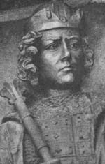 | 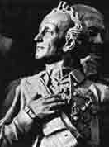 | 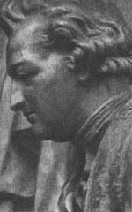
А)___________________________ | Б) ______________________ | В) ____________________

Задание 4. Назовите первых русских святых, которые причислены к лику святых как невинно убиенные юные воины – заступники земли Русской:
__________________________________________________________________________________
Задание 5. Современником преподобного Сергия Радонежского был:
А) Александр Невский; Б) Дмитрий Донской; В) Иван Калита; Г) Иван III; Д) Иван IV
Задание 6. Святые равноапостольные братья Кирилл и Мефодий создали славянскую азбуку:
А) в VIII веке; Б) в IХ веке; В) в Х веке; Г) в ХI веке.

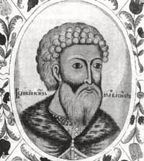 | Задание 7. А) Кто изображен на старинной гравюре?  Б) Какое историческое событие, связанное с его именем, описывается в стихотворении?  Государь прочитал и, спокоен и строг,  Повернулся к Ахметовым людям.  Бросил наземь ярлык под сафьянный сапог  И сказал: "Дань платить мы не будем!"  А) _____________________________________________________  Б) _____________________________________________________
Задание 8. Перед сражением князь на виду всего войска снял с себя княжеские доспехи, отдав их другому воину, а сам, облачившись в обычные доспехи, встал среди рядовых дружинников. А) Кто был этот князь? _______________________________________________
Б) Почему он так поступил? ________________________________________________________
__________________________________________________________________________________
Задание 9. С именами этих двух деятелей связаны два важнейших события в истории России. Им установлены два памятника – там, где они начинали своё великое дело, и там, где они его закончили.
А) Назовите имена этих исторических деятелей: _____________________________________

Б) В чём их главная заслуга? _________________________________________________________
__________________________________________________________________________________
В) Где стоят эти памятники? ______________________________________________________
Задание 10. Укажите хронологический порядок, в котором русский престол занимали:
А) Фёдор Алексеевич; Б) Фёдор Иоаннович; В) Алексей Михайлович; Г) Павел I;
Д) Елизавета I; Е) Пётр I; Ж) Борис Годунов; З) Анна Иоанновна.
(последовательность соответствующих букв)
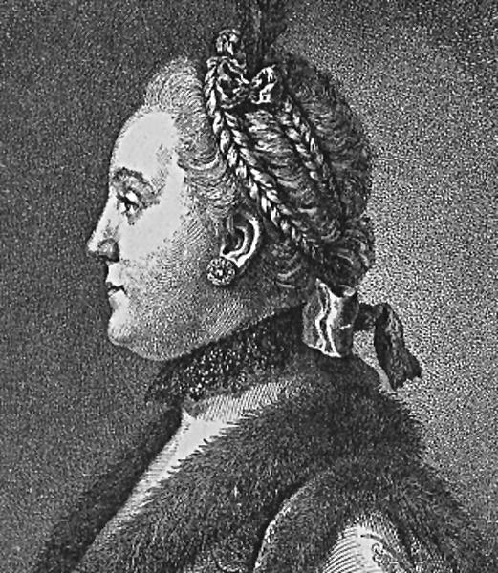 | Задание 11. По меткому выражению В.О. Ключевского, она была последней случайностью на русском престоле; она все время «твердым, хотя и неслышным, шагом шла по намеченному пути, подкрадываясь к престолу». В итоге незаконно и при этом дважды захватила власть: отняла у мужа и не передала сыну.  А) О ком писал историк эти строки? _________________________  Б) Кто был её мужем? ___________________________________  В) Кто был её сыном?____________________________________

Задание 12. 17 апреля 1877 г. русский император отмечал свой день рождения в зале кишинёвского Благородного собрания.
А) Назовите имя этого императора: _______________________________________________
Б) В связи с какими событиями находился он в Кишинёве? ______________________________
___________________________________________________________________________________
Задание 13. А) Кому посвящены эти стихотворные строчки? __________________________

Самодержавною рукой  Он смело сеял просвещение,  Не призирал страны родной:  Он знал её предназначенье. | То академик, то герой,  То мореплаватель, то плотник,  Он всеобъемлющей душой  На троне вечный был работник.
Б) Как называется это литературное произведение? __________________________________
В) Кто его автор? _________________________________________________________________
Г) В каких ещё произведениях этого автора упоминается эта историческая личность?
__________________________________________________________________________________
__________________________________________________________________________________
__________________________________________________________________________________

Задание 14. Царь не разрешал установку на памятнике фигур некоторых выдающихся деятелей. Назовите имя классика русской литературы, чьё изображение было помещено на горельеф только под давлением общественности.
________________________________________
Задание 15. Кто из классиков русской литературы учился в Московском университете или пансионе при этом университете? (за лишнее подчёркивание - минус 1 балл)
А) М.В. Ломоносов Б) Д.И. Фонвизин В) Г.Р. Державин
Г) В.А. Жуковский Д) Н.М.Карамзин Е) А.С. Грибоедов
Ж) М.Ю. Лермонтов З) Н.В. Гоголь И) И.А. Крылов
Задание 16. А) Назовите имя русского литератора, о котором Н.В.Гоголь сказал: «Поэт
и мудрец слились в нем воедино»: ____________________________________________________
Б) В каких литературных жанрах он работал? ________________________________________
___________________________________________________________________________________
Задание 17. Кому принадлежат следующие выражения:
А) «Кто не со мной – тот против меня» _____________________________________________
Б) «Тяжело в ученье, легко в бою» _____________________________________________
В) «Осёл останется ослом, хоть ты осыпь его звездами» _________________________________
Г) «Ученье – свет, а неученье – тьма» _________________________________
Д) «Российское могущество прирастать будет Сибирью» _________________________________
Е) «Не приведи Бог видеть русский бунт – бессмысленный и беспощадный» _________________
Ж) «Кто с мечом к нам придёт, тот от меча и погибнет.
На том стояла, стоит и стоять будет Русская земля» ___________________________________

